**THƯ VIỆN TRƯỜNG TH MỸ HƯNG**

**BÀI GIỚI THIỆU SÁCH 2/2025**

**CHỦ ĐỀ: MỪNG ĐẢNG**

***Kính thư các cô trong ban giám hiệu nhà trường***

***Thưa các thầy cô giáo và các bạn học sinh thân mến!*** Việt Nam ta là một đất nước giàu tiềm năng du lịch và là điểm đến của các du khách khắp năm châu – có lẽ bởi Việt Nam sở hữu một trong những bờ biển đẹp nhất thế giới và cũng bởi lòng cảm phục của họ trước một đất nước nhỏ bé mà vô cùng kiên cường trong đấu tranh chống giặc ngoại xâm. Việt Nam có vô vàn cảnh đẹp kỳ thú và bí ẩn, từ những phong cảnh thiên nhiên như tranh vẽ với các ruộng bậc thang treo trên sườn núi, những hang động bí ẩn làm ngây ngất người xem, những vịnh biển với hàng trăm ngàn đảo muôn hình vạn trạng, những bãi tắm mê hoặc lòng người hay những đền, chùa, lăng tẩm cổ kính, .V.V..

Thư viện Trường Tiểu học Mỹ Hưng xin trân trọng giới thiệu đến bạn đọc cuốn sách “**Non nước Việt Nam 63 tỉnh thành”.** 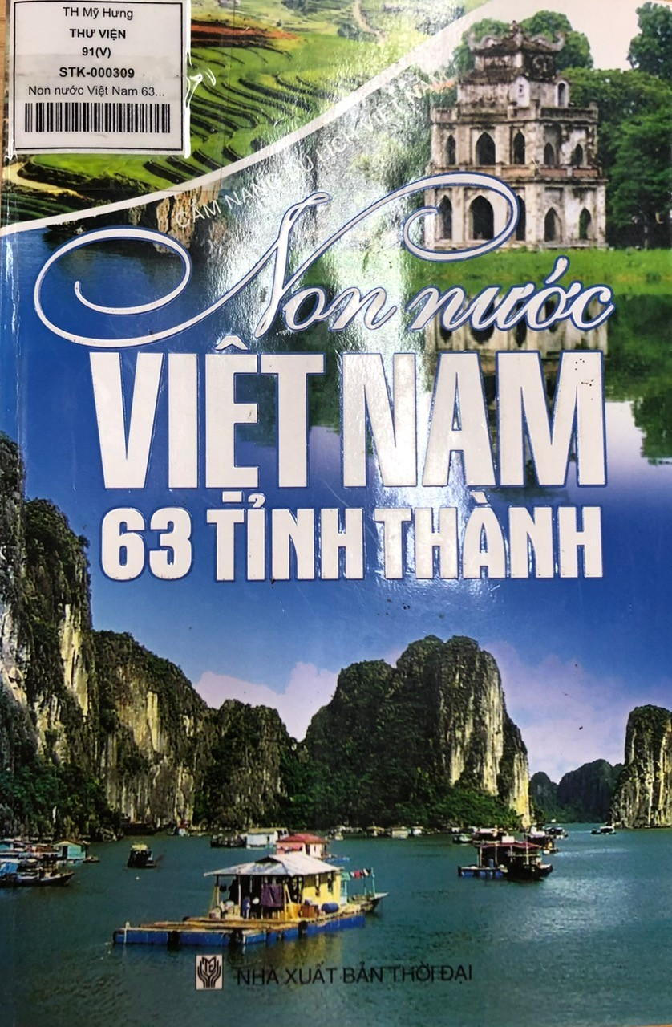s

Cuốn sách do nhà xuất bản thời đại viết năm 2014,được phân loại sách tham khảo với mã số 309, khổ giấy 16 x 24 cm, gồm 627 trang, sách được giới thiệu một cách có hệ thống các thông tin cơ bản về 63 tỉnh thành, cung cấp cho người đọc cái nhìn tổng quát về tỉnh, thành được giới thiệu: đó là về vị trí địa lý, các đơn vị hành chính, dân số, dân tộc, văn hoá – du lịch. Ở mỗi tỉnh thành, cuốn sách điểm qua và mô tả tương đối kỹ các tuyến, điểm du lịch: danh thắng tự nhiên, công trình kiến trúc văn hoá – nghệ thuật, bảo tàng, làng nghề thủ công, chợ, lễ hội truyền thống, .v.v..

Bạn muốn khám phá vùng đất nào trên đất nước ta? Mời bạn hãy đén tìm đọc cuốn sách tại Thư viện trường Tiểu học Mỹ Hưng trường ta nhé để đọc cuốn sách “ **Non nước Việt Nam 63 tỉnh thành**” bạn sẽ biết!

Cuối cùng em xín chúc các thầy cô giáo mạnh khỏe. Chúc các bạn chăm ngoan học giỏi.

*Mỹ Hưng: ngày 10 tháng 02 năm 2025*

|  |  |
| --- | --- |
| **Người viết:CBTV**  **Nguyễn Thị Hoan** | **TMBGH**  **Nguyễn Thị Vân** |

|  |  |
| --- | --- |
| TRƯỜNG TH MỸ HƯNG  **TỔ CÔNG TÁC THƯ VIỆN** | **CỘNG HÒA XÃ HỘI CHỦ NGHĨA VIỆT NAM**  **Độc lập – Tự do – Hạnh phúc**  *Mỹ Hưng, ngày 10 tháng 02 năm 2025* |

**BIÊN BẢN GIỚI THIỆU SÁCH**

**Tháng 02 năm 2025**

**I**.**Thời gian**: Vào hồi 7 giờ 45 phút ngày 10 háng 02 năm 2025 **II.** **Địa điểm**: Tại sân trường trường Tiểu học Mỹ Hưng tổ chức buổi giới thiệu sách với giáo viên và các em học sinh trong nhà trường

**II.** **Địa điểm:**

Tại sân trường trường khu trung tâm trường Tiểu học Mỹ Hưng.

**III. Thành phần:**

1. Đ/c: Bùi Thị Lý - Hiệu trưởng
2. Đ/c: Nguyễn Thị Vân - P. Hiệu trưởng
3. Đ/c: Nguyễn Thị Hoan - Cán bộ thư viện
4. Gồm các đồng chí giáo viên vào các em học sinh trong nhà trương

**IV**.**NỘI DUNG**

- Hai em học sinh lớp 4 trong tổ công tác thư viện trình bày bài giới thiệu sách theo chủ đề “**Mừng Đảng”**  giới thiệu cuốn sách: “**Non Nước Việt Nam 63 tỉnh thành”**,sách tham khảo số 1699, khổ giấy 16 x 24 cm, do nhà xuất bản **Thời Đại,** phát hành năm 2014.

-Cuốn sách điểm qua và mô tả tương đối kỹ, các tuyến điểm du lịch, danh thắng tự nhiên, công trình kiến trúc văn hóa- nghệ thuật, bảo tang làng nghê thủ công, chơi lễ hội truyền thống..v.v..

-Biên bản này đựơc thông qua và kết thúc vào hồi 8 giờ 05 phút cùng ngày.

|  |
| --- |
| **Thư ký P. Hiệu trưởng** |

**Nguyễn Thị Thanh Huyền Nguyễn Thị Vân**

**Hình ảnh giới thiệu sách tháng 2 năm 2025**

